**CREAR SERVIDOR CON UBUNTU**

Raul Ferrero Vicente

1. Descargamos ISO de Ubuntu Server y la instalamos en Virtualbox, configurando el adaptador de red en modo adaptador puente.

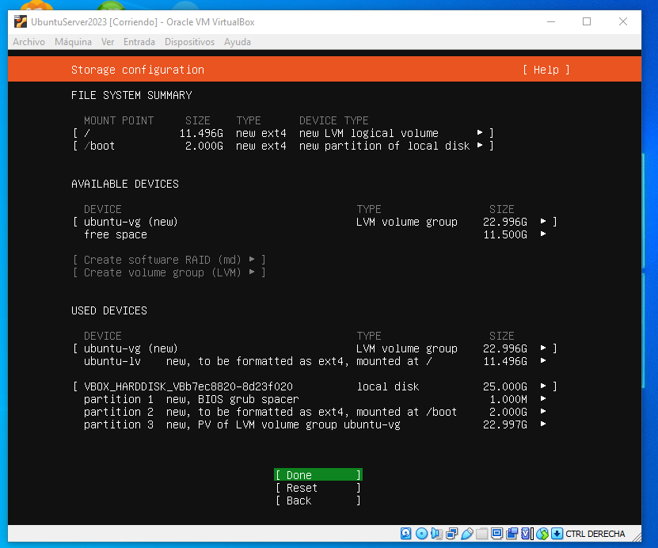

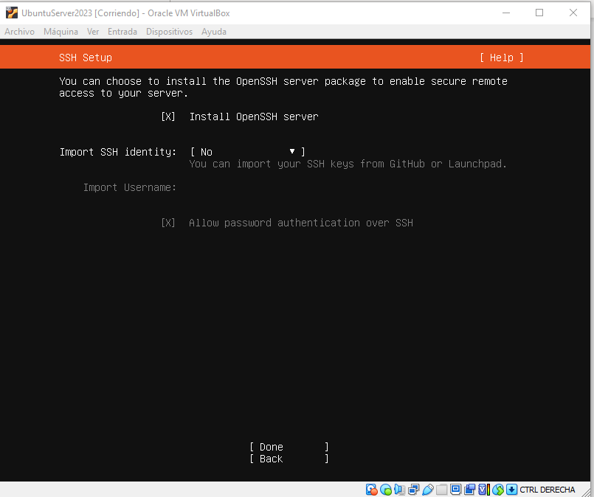

Sudo apt-get install net-tools

Configuramos netplan para estar en la misma red y hacemos ping al equipo anfitrión.

La siguiente captura está hecha desde otro equipo (no se corresponden las direcciones ip)

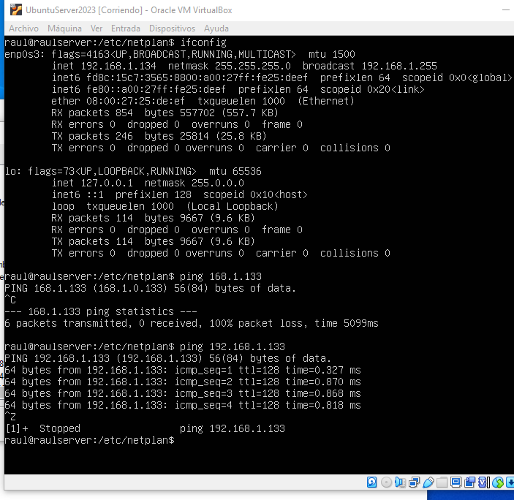

Instalamos el servicio apache:

Sudo apt-get install apache2

Ahora ya podemos acceder desde el navegador del cliente con la ip:

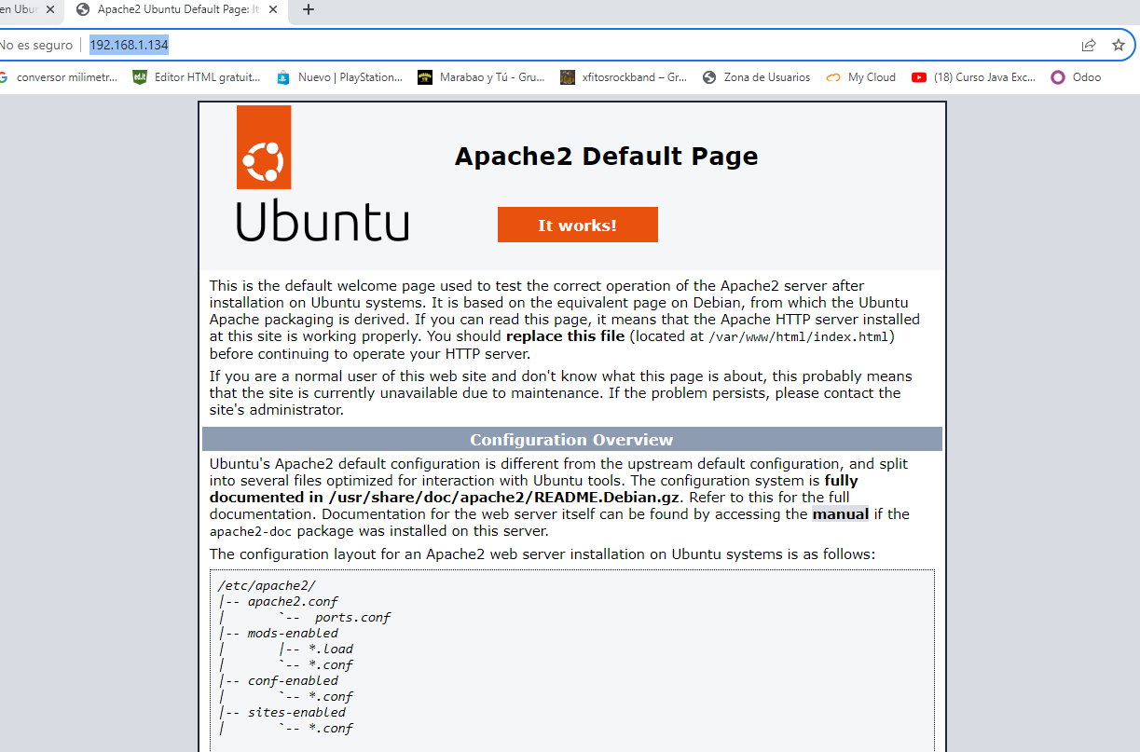

Desde var/www/html podemos editar la pagina index.html

Creamos otra pagina php con código php para probar.

Como no tenemos interprete php lo instalamos con el siguiente código:

Sudo apt-get install php

Ahora si es visible desde el navegador del cliente

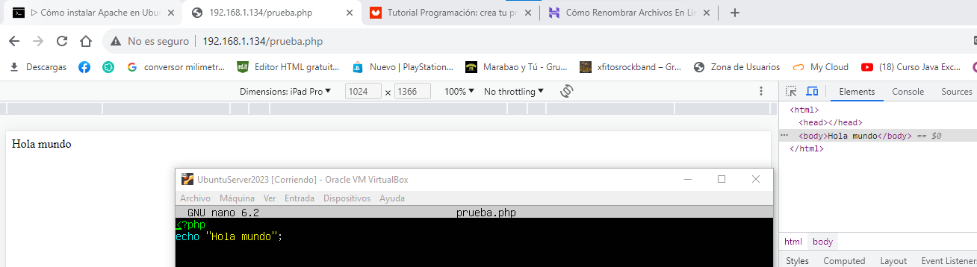

Para editar la carpeta desde visual Studio Code creamos una carpeta llamada Tema1 en nuestro servidor y le otorgamos todos los permisos.

Sudo mkdir Tema1

Sudo chmod -R 777 Tema1

Instalamos en vs Code del cliente el plugin remote ssh.

Pinchamos en la esquine inferior izquierda y luego connect to Host..

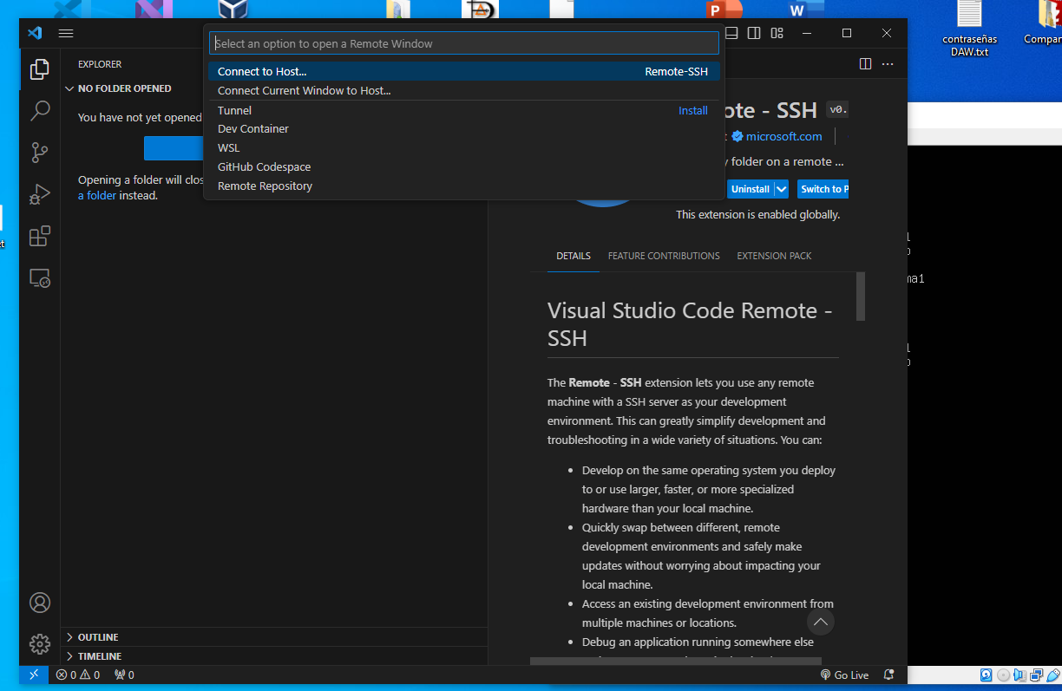

Add new Host.

ssh [raul@192.168.1.134](mailto:raul@192.168.1.134) (donde raul es tu usuario de Ubuntu y la ip del servidor.

Pinchamos sobre Linux y tecleamos nuestra contraseña.

Ahora ya tenemos acceso a los archivos del servidor desde VS CODE:

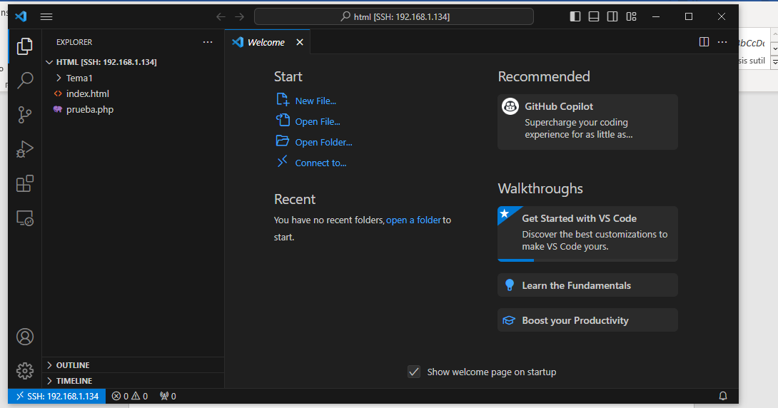

Desde vs Code abrimos la carpeta Tema1 q tiene acceso permitido. Open folder.

Creamos un repositorio en Github y copiamos el enlace.

Con la Carpeta creada abierta en VSCode inicializamos el repositorio.

Creamos un archivo html desde github para después clonarlo.

Desde VS Code pinchamos en el icono de usuario Turn on Cloud changes.

Sing with github. Aceptamos.

Desde la terminal de vs Code ejecutamos las siguientes instrucciones

$ git config --global user.name "usuario"

$ git config --global user.email email

Pinchamos en el icono repositorio y lo inicializamos

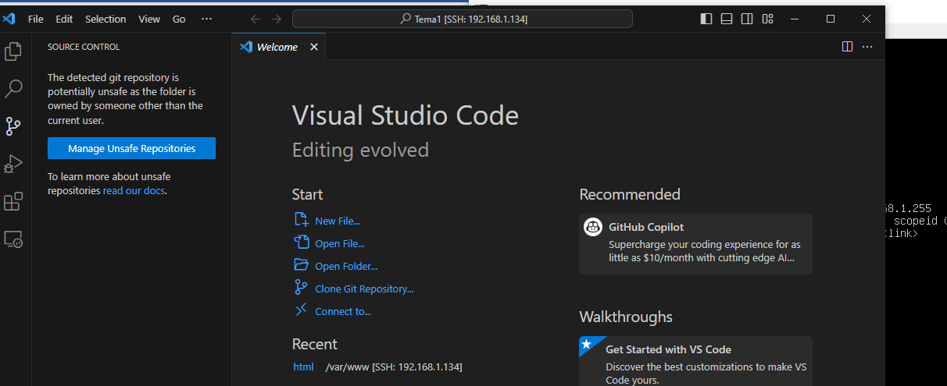

Sobre los 3 puntos pinchamos en clonar:

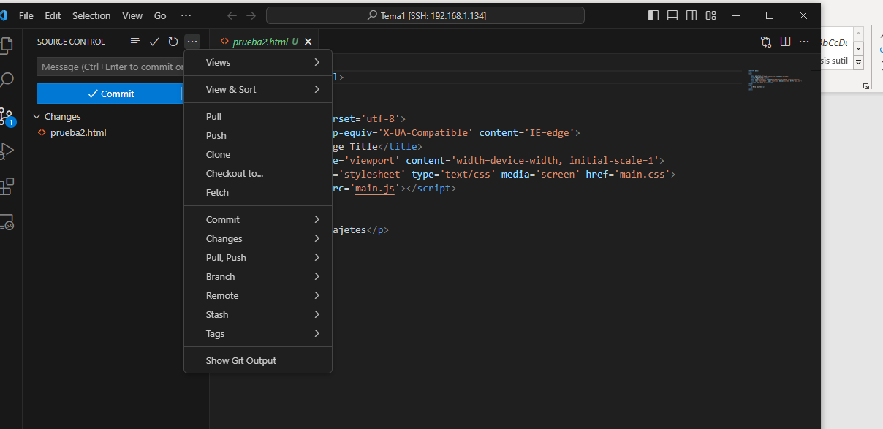

Seguimos las instrucciones y ya tendríamos nuestro archivo de Github en nuestro espacio de trabajo.

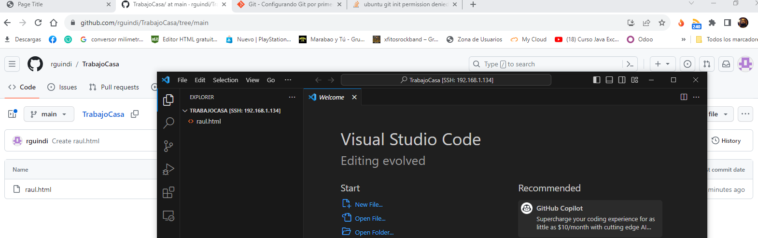

Para ver la configuración de PHP ponemos el código phpinfo();

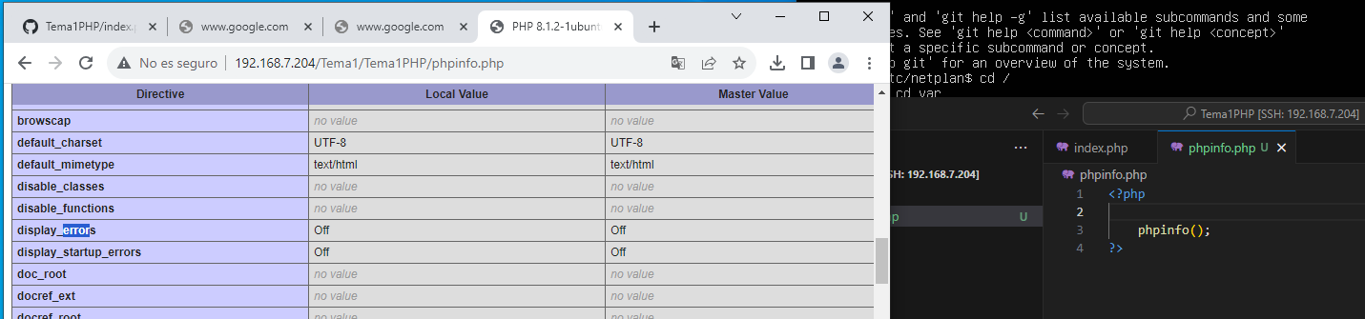

La configuración se cambia en etc/php/8.1/apache2/php.ini

Ponemos Display_errors poner en on para mostrar errores de código mal escrito.

Tambiern ponemos en on short_open_tag para no tener que escribir php al inicio de cada etiqueta.

Luego reiniciamos apache.

Sudo systemctl restart apache2

Instalamos el Debugger

sudo apt-get install php-xdebug

Luego reiniciamos apache.

Sudo systemctl restart apache2

Añadimos las 2 ultimas líneas en /etc/php/8.1/mods-available/xdebug.ini

Sudo systemctl restart apache2

Instalamos vscode la extensión Php Debug para poder usarlo.

Pinchamos en la polilla y luego en generar launch.json.

Ya podemos utilizar el debugger.